Ofício Certidão Nº 30/2022

São Roque, 23 de março de 2022.

Excelentíssimo Senhor Prefeito,

Nos termos do § 1º, Artigo 12, da Lei nº. 2.740, de 05/12/2002, e do Artigo 1º da Lei nº 2.376, de 09/06/1997, e a Lei nº 4.470, de 19/10/2015, solicitamos os bons ofícios de Vossa Excelência junto à Prefeitura, no sentido de que seja providenciada a expedição de CERTIDÃO da localidade informalmente conhecida como:

PARQUE MUNICIPAL DA PEDREIRA (ANTIGA PEDREIRA WALTER – AREA CEDIDA AO MUNICIPIO RECENTEMENTE PELA CPTM)

Solicitamos ainda que conste da referida CERTIDÃO se o local é oficial, sua exata localização, a descrição precisa do local (incluindo suas dimensões), bem como encaminhar croqui especificando a localização do mesmo.
Conforme se constata da lei nº 4.470/2015, próprios públicos podem ter suas denominações alteradas (em situações específicas), portanto A EXPEDIÇÃO DA CERTIDÃO NÃO PODE SE LIMITAR A INFORMAR QUE O PRÓPRIO JÁ POSSUI DENOMINAÇÃO OFICIAL.
Na certeza de que dispensará especial atenção ao pedido, desde já agradeço, renovando meus mais sinceros protestos de elevada estima e de distinta consideração.

Atenciosamente,

JULIO ANTONIO MARIANO
(Julio Mariano)
Presidente

Ao
Excelentíssimo Senhor
MARCOS AUGUSTO ISSA HENRIQUES DE ARAÚJO
DD. Prefeito da Estância Turística de São Roque
São Roque – SP

PROTOCOLO Nº CETSR 23/03/2022 - 08:09 3936/2022/AO

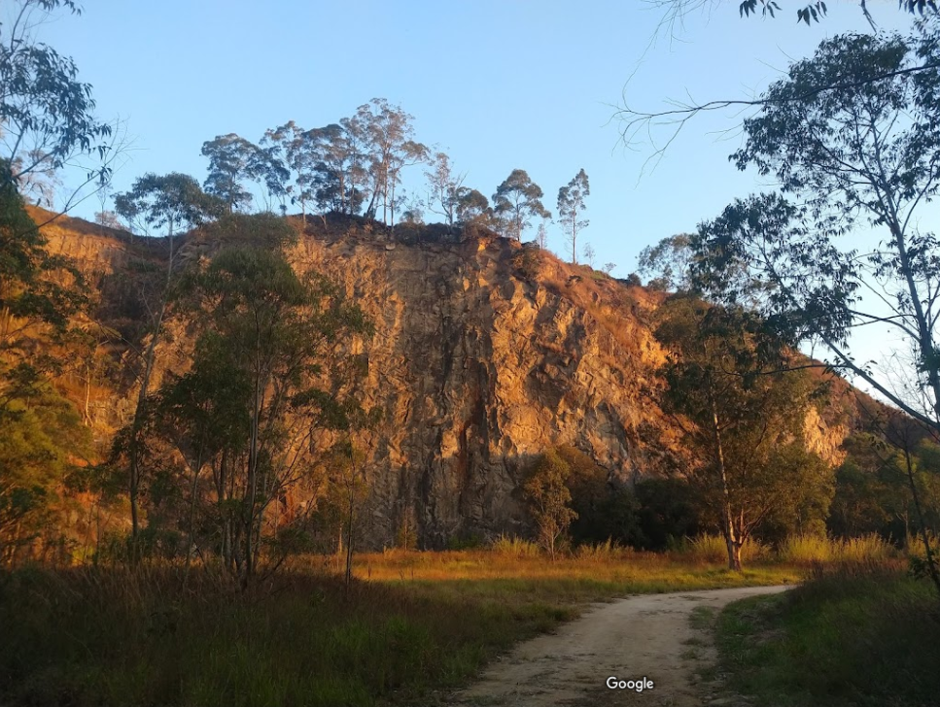
PROTOCOLO Nº CETSR 23/03/2022 - 08:09 3936/2022/AO

